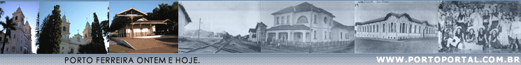



HOMENAGEM A

Manoel Lourenço Júnior

Máximo Fenili

José Teixeira Vilela (Zizico)

Braz Eboli

Celso (Foto Celso)

Virgilio Siqueira (Foto Brasil)

Marcier Martins (Foto São Luiz)

José Fabiano - (Cabana) - (Foto São Luiz)

José Artemio Francesquini (Foto 5 Minutos)

Osvaldo José Tofolli da Silva (W'ados Foto)

Adriano Donizetti Pirondi

Marcilio Reducino Lemos

Silvio Felício de Souza (Foto Avenida)

Célio Baldacini (Foto Célio)

Paulo Sergio Pissinatti

Antonio Elcio Ferreira

José Artemio Francesquini Júnior

Jamilson Eugênio ("Jornal do Porto")

Cleber Sebastião Fabbri (Jornal "A Semana")

Mara Rosangela Vicente da Silva (Revista "Nativa")

Daniel Cotoco (Jornal "A Gazeta Ferreirense")

Luís Marcos Siqueira - Vencedor do 1º Concurso de fotografias de Porto Ferreira.

"Semana 29 de Julho" de 1983
Direitos autorais © www.portoportal.com.br
© Copyright by tutti 2004

